Рекомендации для родителей по преодолению общего недоразвития речи у дошкольников
(материал подготовлен учителем-логопедом МБДОУ д/с «Колокольчик» В.А.Савченко)

Ясная и четкая речь важна для любого человека. Правильное произношение необходимо ребенку для уверенного общения, успешного обучения, грамотного чтения и письма, гармоничного развития. Между тем в последнее время все более заметным стало количество детей, имеющих отклонения в речевом развитии.
Каждый ребенок, имеющий те или иные отклонения в развитии, нуждается в эффективной и скоростной реабилитации, позволяющей преодолеть нарушения. Это становится возможным лишь при условии формирования вокруг каждого ребенка единого коррекционно-развивающего пространства, которое поддерживается не только воспитателями логопедической группы, учителем-логопедом, но и родителями.

Игры, упражнения, задания
для совместной деятельности с детьми дома, с целью развития речи ребенка, профилактики простудных заболеваний

КОМПЛЕКС САМОМАССАЖА
Направление движений во всех упражнениях одинаковое: от середины лба к верхней части ушей; от носа к средней части ушей; от середины подбородка к верхней части ушей. Меняются только движения.
Мы весну встречаем с первыми ручьями. ( Поглаживающие движения)
Они весело бегут, звонко песенку поют.

Первые капели в полдень зазвенели. (Постукивающие движения)
Стал мороз весною слаб, снегу жарко: кап, кап, кап.

Шлёпаем по лужам после зимней стужи. (Похлопывающие движения)
Каждый год весной потоп. Под ногами шлёп, шлёп, шлёп.

Льдинки звонкие разбились и поплыли по реке, (Зигзагообразные движения)
И серёжки распушились на осине и ольхе.

Обогрела всех весна, пробудился лес от сна. (Спиралевидные движения)
Все, кто спал, весной проснулись,
Птицы с юга к нам вернулись.

Землю солнышко согрело, и трава зазеленела. (Поглаживающие движения)
День весенний стал длиннее, небо ярче и синее.
(Т.А.Куликовская. Массаж лицевых мышц для малышей. М.Книголюб, 2004г.)

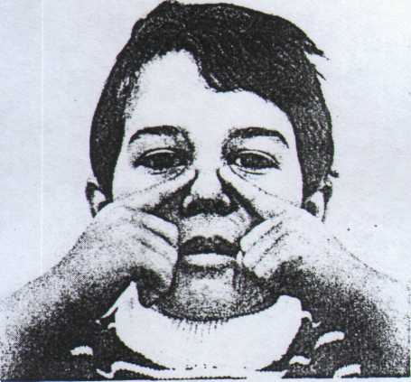
АЗБУКА ДЫХАНИЯ
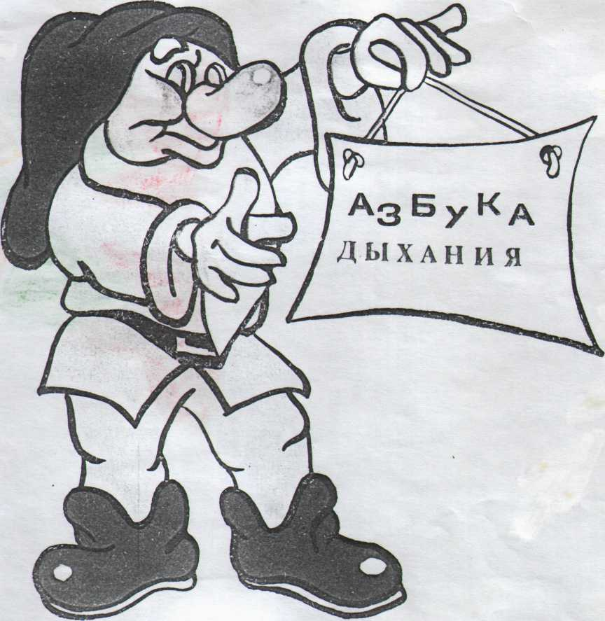
1. Погладить нос (боковые его части) от кончика к переносице и сделать вдох. На выдохе постукивать по ноздрям. Повторить пять раз.

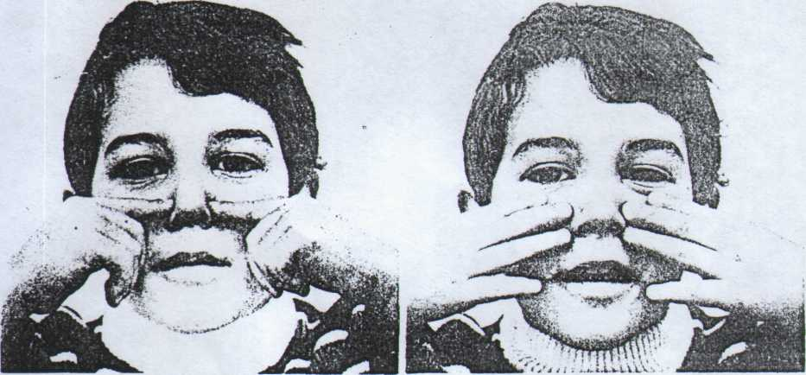
2. На вдохе оказывать сопротивление 3. Поглаживать нос и его прида-
воздуху, легко постукивая по точные пазухи – вдох, выдох
крыльям носа, выдох носом носом свободный. Повторить 5 раз.
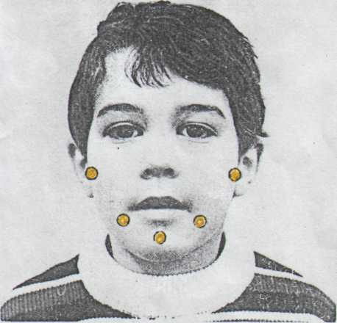
свободный. Повторить 5 раз.

4. Произносить звуки М,Н,В,З массируя биологически активные точки, указанные на фото.
а) ставим пальцы напротив козелка;
б) на середине носогубной складки;
в) на середине подбородка.
Делаем круговые движения не отрывая палец от точки по 5 раз в одну и другую сторону.
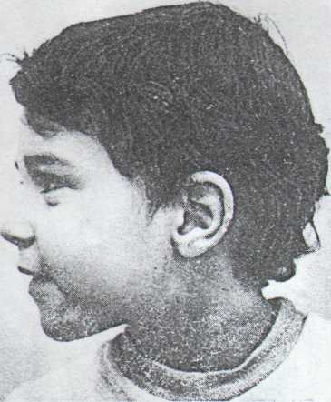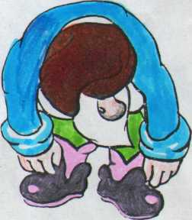
5. Протяжно произносить МАММ, МЭММ, МОММ, делая наклон вперед (голова, шея, плечи без напряжения). Вернувшись в исходное положение, прочтите текст, проверив звучание голоса:
У Верки вертушки во рту две ватрушки.
(О.С.Орлова Акустические характеристики голоса при спастической дисфонии. М. Сфера.1981.)

«У ОЛЕНЯ ДОМ БОЛЬШОЙ»
(финская народная песня)
У оленя дом большой Ребенок скрещивает кисти рук над головой,
пальцы раздвинуты. Руками показывает дом.
Он глядит в своё окошко Приставляет ладони ко лбу, затем
показывает окошко.
Зайка по лесу бежит, Ушки зайчика.
В дверь к нему стучит.
-Тук, тук! Дверь открой! Стучит кулачком одной руки по другой.
Там в лесу охотник злой! Прижимает руки к груди и трясет кистями.
-Зайка, зайка, забегай! Ушки, движение кистями вперед к себе,
Лапу мне давай! Вытягивает руки вперед.
Быстро дверь олень открыл, Разводит руки в стороны.
Зайца в дом к себе пустил. Ушки; дом; прикасается ладонями к груди.
Заяц, друг, не трусь теперь, Грозит пальчиком.
Мы закроем дверь. Разводит руки в стороны и затем прижимает
ладони друг к другу.
(М.Ю.Картушина. Конспекты логоритмических занятий с детьми 6-7 лет. М. ТЦ Сфера, 2006г.)

Такие занятия, с одной стороны – устраняют нарушенные речевые функции, а с другой стороны – развивают функциональные системы ребенка: дыхание, голос, артикуляционный аппарат, произвольное внимание в целом, процессы запоминания и воспроизведения речевого и двигательного материала.

